Тема: Квест-игра «Наурыз»
Место проведения: КГУ «Школа-интернат №7» отдела образования города Сарани управления образования Карагандинской области
Учителя: Сикидина Л.В.
Лукова А.Ю.
Ковтунова И.С.
Цель мероприятия: определить духовно-нравственное значение праздника Наурыз.

Этап | Деятельность учителя | Деятельность ученика | Оценивание | Ресурсы
Начало | - Добрый день, уважаемые гости и ученики!  В преддверии весеннего праздника Наурыз мы проводим интеллектуальную квест-игру «Наурыз» | Приветствуют и слушают учителя |  | Презентация «Квест – игра»
Введение понятия Наурыз | - Но прежде чем начнем игру, нам необходимо вспомнить, что это за праздник «Наурыз»  Задание «Понятийное предложение»  -Составьте из предложенных слов предложение.  Наурыз - праздник единства всех людей на Земле и природы, праздник гармонии, духовно-нравственного обновления, света и добра! | Составляют предложение | Проверка без присуждения баллов | Слайд 2  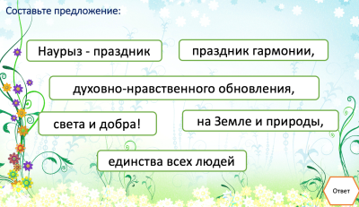
Объяснение правил | Учитель объясняет правила игры:  - Работаем в команде, уважая друг друга  - Задания выполняются на время, после окончания времени изменения в ответ не вносится  - Когда кто-то говорит соблюдаем тишину  - Не изменяем ответы во время обсуждения.  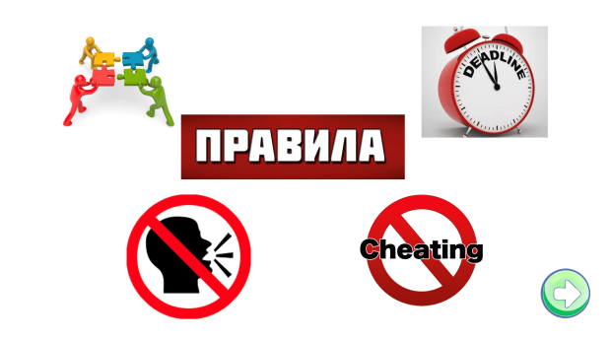 | Ученики слушают правила
Основная игра | Ведущие по очереди открывают категории  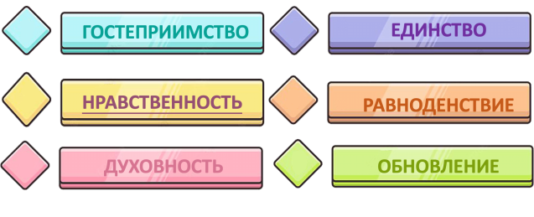 | Слушают ведущих |  | Слайд 5  Песочные часы  Бланки для фиксации баллов  Таблички «Мы готовы»
Категория:  ГОСТЕПРИИМСТВО  5 минут | Учитель знакомит обучающихся с понятием гостеприимство.  «Гостеприимство с древних времен является отличительной чертой казахского народа. Закон гостеприимства гласил: для гостя нельзя ничего жалеть»  Задание 1:  Соберите определение слова «Дастархан»  Дастархан - это богато накрытый стол с национальными блюдами для гостей  (1 минута на выполнение)  Задание 2:  - Отметьте 7 ингредиентов «Наурыз коже» - Ингредиенты написаны на казахском и английском языках.  (2 минуты на выполнение) | Обсуждают задание и выполняют в группах.  Представляют свой ответ для оценивания. | Правильно собранное предложение 1 балл  Каждый правильный ингредиент  +1 балл  (Итого 7 баллов) | Слайды  Конверт с заданием  Песочные часы  Таблички «Мы готовы»  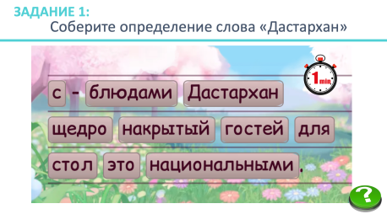  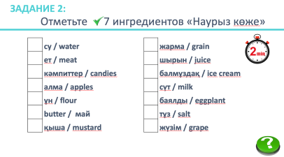
Категория:  НРАВСТВЕНОСТЬ  (5 мин) | Учитель знакомит обучающихся с понятием нравственность:  «Нравственность – разум воли»  Изображение качелей и вопрос.  Как «Алтыбакан» связаны празднованием Наурыза?  Составить кластер ( 4 понятия)  Каждый правильный ответ 1 балл  И критериев оценивания:  +1 : качели  +1: национальная игра  + 1: колыбель любви  +1: знакомство молодых  Учитель рассказывает, об Алтыбакан.  Алтыбақан: первое значение — это качели, сооруженные из шести шестов.  Второе — название традиционной национальной игры с целью познакомить молодых людей.  На алтыбақан приглашались девушки и юноши из соседних аулов. Они катались на качелях, пели песни, танцевали и играли в различные игры. Таким образом молодые получали возможность показать себя и узнать друг друга поближе.  Не зря в народе алтыбақан называют еще и «колыбелью любви» | Обсуждают задание и выполняют в группах.  Представляют свой ответ для оценивания. | Каждый правильный ответ  +1 балл  (итого 4 балла) | Слайды  Конверт с заданием  Песочные часы  Таблички «Мы готовы»  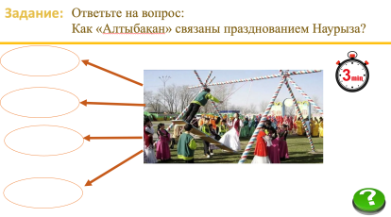
Категория:  Духовность  (4 мин) | Учитель знакомит обучающихся с понятием духовность  «Наурыз – праздник дружбы и единения,  отражающий духовность и культуру казахского народа.»  Задание 1: Вставить пропущенные прилагательные в стихотворение  К нам Наурыз шагает  ____________ шагами,  И сугробы ____________  Тают под ногами.  ______________проталины  На полях видны,  Видно очень ______________  Ноги у весны. | Обсуждают задание и выполняют в группах.  Представляют свой ответ для оценивания. | Оценивание: каждое подходящее по смыслу прилагательное +1 балл  (итого 4 балла за блок) | Слайды  Конверт с заданием  Песочные часы  Таблички «Мы готовы»  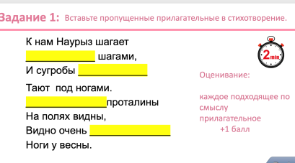
Категория:  ЕДИНСТВО  (3 мин) | Учитель знакомит обучающихся с понятием единство  «Наурыз - это праздник, посвященный весне, единству людей, миру, гармонии и добру на земле.»  Задание «Собрать пословицы»  Ручьи сольются — реки, дороже богатства.  Объединишься — победишь, люди соединятся — сила.  Народная дружба и братство, разъединишься — побежишь. | Обсуждают задание и выполняют в группах.  Представляют свой ответ для оценивания. | Каждый правильный ответ  +1 балл  (итого 3 балла за блок) | Слайды  Конверт с заданием  Песочные часы  Таблички «Мы готовы»  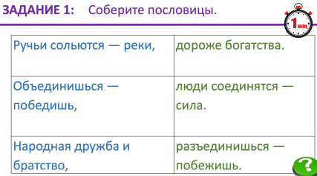
Категория:  Равноденствие  (4 мин) | Учитель знакомит обучающихся с понятием Равноденствие  «Праздник Наурыз совпадает  с днем весеннего равноденствия.»  Задание 1:  Рисунки с положением Земли  Выбрать положение Земли на орбите в день равноденствия  Задание 2:  Значение слова « Равноденствия» на казахском языке и на английском выбери 1 правильное слово. | Обсуждают задание и выполняют в группах.  Представляют свой ответ для оценивания. | Каждый правильный ответ  +1 балл  (итого 3 балла за блок) | Слайды  Конверт с заданием  Песочные часы  Таблички «Мы готовы»  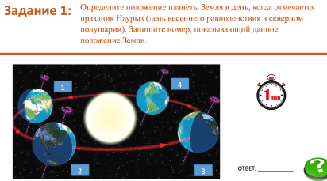  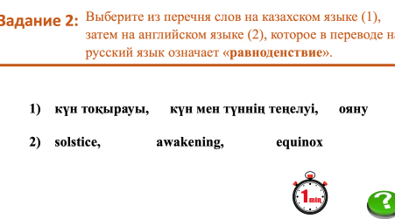
Категория  ОБНОВЛЕНИЕ  (4 мин) | Учитель знакомит обучающихся с понятием обновление  «Праздник весеннего обновления  Наурыз отмечается представителями  всех народов, проживающих в нашей республике.»  Задание: Дополните действия существительными, чтобы получилось словосочетание связанное с праздником «Наурыз»  - Сажать деревья  - Убирать дом  - Читать арыки/колодцы  - Накрывать дастархан / стол  - Угощать гостей  - Желать счастья / здоровья | Обсуждают задание и выполняют в группах.  Представляют свой ответ для оценивания. | Каждый правильный ответ  +1 балл  (итого 6 баллов за блок) | Слайды  Конверт с заданием  Песочные часы  Таблички «Мы готовы»  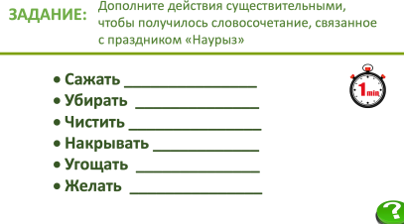
Подведение итогов | - Конкурсные испытания подошли к концу.  Давайте подведем итоги.  Примеч.: 2 наблюдателя, которые следили за честностью участников, подсчитывают баллы команд.  - В итоге нашей игры мы с вами нарисуем символическую картину. Но для этого нам необходимо определить, какие символы что обозначают.  Учитель задает вопросы:  - Сколько было категорий в игре?  Ответ 6.  - Давайте попробуем соотнести их с картинками.  Уже вы видели подсказки в течение игры.  Каждая команда получит по 2 символа, которые поместите на нашу общую картину.  Но при добавлении элемента, необходимо сказать, почему это важно.  Предполагаемы ответы:  Тюльпаны – красота спасет мир.  Солнце – при свете солнца пробуждается природа.  Дерево – обновление растительного и животного мира.  Юрта – народ Казахстан един. Когда мы едины, мы непобедимы  Дастархан – гостеприимство казахстанской земли и народа.  Качели – воспитание будущего поколения . | Отвечают на вопросы?  Составляют картину из символов  на флипчарте | Словесная похвала | Флипчарт,  Распечатанные изображения
Рефлексия | - У вас на столах есть бумажные тюльпаны, символ весны, Наурыза.  - На обратной стороне цветка, напишите ваши пожелания и отзывы на сегодняшнее мероприятие. | Дают обратную связь |  | Тюльпаны

